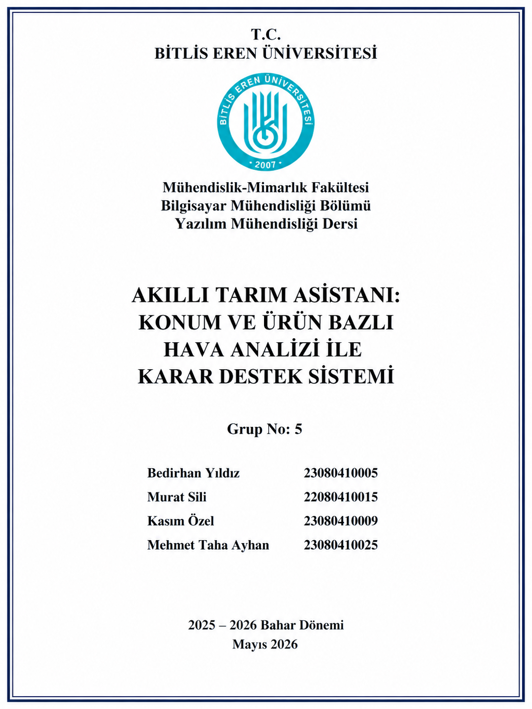

İçindekiler
BÖLÜM 1: PROJE VİZYONU VE STRATEJİK ANALİZ 2
1.1. Projenin Doğuşu ve Problem Sahası 2
1.2. Pazar ve Gereklilik Analizi 3
1.3. Temel Hedefler ve Başarı Kriterleri 3
BÖLÜM 2: ANALİZ VE GEREKSİNİMLER 4
2.1. Fonksiyonel Gereksinimler 4
2.2. Fonksiyonel Olmayan Gereksinimler 5
2.3. Kabul, Kısıtlar ve Alternatif Senaryolar 5
BÖLÜM 3: PROJE YÖNETİMİ VE SÜREÇ PLANLAMA 6
3.1. Ekip Organizasyonu ve Rol Dağılımı 6
3.2. Proje Takvimi ve İş-Zaman Çizelgesi 6
3.3. Risk Yönetimi ve Önleyici Faaliyet Matrisi 7
BÖLÜM 4: SİSTEM MİMARİSİ VE TEKNOLOJİK ALTYAPI 8
4.1. Çok Katmanlı Mimari Yaklaşımı 8
4.2. Kullanılan Teknoloji Yığını ve Seçim Gerekçeleri 8
4.3. Veritabanı ve Veri Yönetimi Mimarisi 9
BÖLÜM 5: UML ANALİZ VE TASARIM DİYAGRAMLARI 10
5.1. Kullanım Senaryosu (Use Case) Diyagramı 10
5.2. Etkinlik (Activity) Diyagramı 10
5.3. Durum (State) Diyagramı 11
5.4. Sınıf (Class) Diyagramı 11
5.5. Sıralama (Sequence) Diyagramı 11
5.6. ERD (Entity Relationship Diagram) 12
BÖLÜM 6: BİRİM TESTLERİ VE KALİTE GÜVENCE 13
6.1. Birim Testi Stratejisi 13
6.2. Bireysel Birim Testi Raporu: Bedirhan Yıldız (Backend Mimarı) 13
6.3. Bireysel Birim Testi Raporu: Murat Sili (API Entegrasyon Uzmanı) 14
6.4. Bireysel Birim Testi Raporu: Kasım Özel (Makine Öğrenmesi Geliştirici) 14
6.5. Bireysel Birim Testi Raporu: Mehmet Taha Ayhan (Güvenlik Uzmanı) 15
BÖLÜM 7: SONUÇ VE GELECEK ÇALIŞMALAR 16
7.1. Projenin Genel Değerlendirmesi 16
7.2. Teknik ve Akademik Kazanımlar 17
7.3. Gelecek Çalışmalar ve Genişletilebilirlik 17
BÖLÜM 8: KAYNAKÇA 18

BÖLÜM 1: PROJE VİZYONU VE STRATEJİK ANALİZ
1.1. Projenin Doğuşu ve Problem Sahası
Yazılım mühendisliği dersi kapsamında ele aldığımız bu proje, sadece bir ödev olmanın ötesinde, özellikle bölgemizdeki (Bitlis ve çevresi) tarımsal verimlilik sorunlarına teknolojik bir yanıt olarak doğmuştur. Doğu Anadolu'nun zorlu iklim koşulları altında yapılan buğday tarımı, geleneksel yöntemlerle yönetildiğinde ciddi ekonomik riskler barındırmaktadır.
Yaptığımız saha araştırmaları ve literatür taramaları göstermiştir ki; çiftçilerimiz don olayları, aşırı yağışlar veya beklenmedik kuraklık dönemlerine karşı genellikle "tepkisel" (olay olduktan sonra) hareket etmektedir. Bizim geliştirdiğimiz "Akıllı Tarım Asistanı: Konum ve Ürün Bazlı Hava Analizi ile Karar Destek Sistemi", bu yaklaşımı kökten değiştirerek "proaktif" bir model sunmaktadır. Sistemimiz, tarladaki durumu sadece bir termometre gibi ölçmekle kalmaz; veriler arasındaki gizli korelasyonları makine öğrenmesi modelleriyle (LSTM ve Random Forest) bularak geleceğe dair bir projeksiyon sunar. Ayrıca sistemimiz, normal hava akışının dışındaki "ekstrem don" veya "ani sıcaklık dalgalanması" gibi alternatif (uç) senaryoları da tespit edebilecek esneklikte tasarlanmıştır.
1.2. Neden Akıllı Tarım? (Pazar ve Gereklilik Analizi)
Dünya genelinde "Agriculture 4.0" olarak adlandırılan süreçte, veri artık en az su ve gübre kadar değerli bir girdi haline gelmiştir. Projemizi kurgularken şu üç temel eksikliği gidermeyi hedefledik:
- Veri Okuryazarlığı Eksikliği: Karmaşık meteorolojik verileri, RESTful API mimarisi üzerinden çekerek çiftçinin anlayabileceği "Riskli/Güvenli" gibi basit ama etkili komutlara dönüştürdük.
- Gecikmeli Uyarı Mekanizmaları: Mevcut sistemlerin çoğu kullanıcıya veriyi sunar ama ne yapması gerektiğini söylemez. Bizim sistemimiz, AnalizController üzerinden sunduğu tavsiyelerle karar destek sunar.
- Maliyet ve Ulaşılabilirlik: Pahalı sensör ağları kurmak yerine, mevcut istasyon verilerini ileri seviye algoritmalarla (Isolation Forest ile anomali saptama) işleyerek maliyeti düşürdük.
1.3. Projenin Temel Hedefleri ve Başarı Kriterleri
Proje süresince kendimize koyduğumuz ve başarıyla tamamladığımız hedefler ve ölçülebilir başarı kriterleri şunlardır:
- Tam Entegrasyon: ASP.NET Core tabanlı sağlam bir backend ile Python'un veri işleme gücünü (FastAPI) sorunsuz bir şekilde konuşturmak.
- Mobil Öncelikli Bildirim: Çiftçinin sürekli bilgisayar başında olamayacağı gerçeğinden hareketle, Telegram servislerini ana bildirim kanalı olarak kurgulamak.
- Tahmin ve Risk Analizi: Buğday üretim sürecini etkileyebilecek risklerin makine öğrenmesi modelleri kullanılarak analiz edilmesi ve kullanıcıya karar destek önerileri sunulması.
- Veri Analizi ve Anomali Tespiti: Isolation Forest algoritması aracılığıyla olağan dışı hava hareketlerinin tespit edilmesi.
- Kısa Vadeli Tahminleme: LSTM modeli kullanılarak kısa vadeli sıcaklık tahminlerinin gerçekleştirilmesi.

BÖLÜM 2: ANALİZ VE GEREKSİNİMLER
2.1. Fonksiyonel Gereksinimler (Sistem Neleri Başarıyor?)
Sistemin mimarisini oluştururken, bir alıcının beklentilerini en üst düzeyde karşılayacak şu fonksiyonel özellikleri belirledik ve kodladık:
- Kullanıcı ve Lokasyon Yönetimi: Çiftçilerin kendi tarlalarını (il/ilçe bazlı) sisteme kaydedebilmesi ve bu lokasyonlara özel veri setlerinin oluşturulması.
- Anomali Tespit Mekanizması: Isolation Forest algoritması kullanılarak, normalin dışındaki hava hareketlerinin (anormal sıcaklık düşüşleri veya rüzgar hızları) anında saptanması.
- Gelecek Projeksiyonu: LSTM derin öğrenme modeli ile geçmiş 30 günlük veriden yola çıkarak 7 günlük sıcaklık tahmini yapılması.
- İnteraktif Bildirim: Tespit edilen her riskin, ilgili kullanıcıya Telegram üzerinden "Anomali Tespit Edildi!" veya "Kritik Risk Seviyesi!" şeklinde uyarılması.
2.2. Fonksiyonel Olmayan Gereksinimler (Kalite Standartlarımız)
Sistemin sadece çalışması değil, "doğru ve güvenli" çalışması için şu standartları uyguladık:
- Güvenlik (Security): Kullanıcı şifreleri BCrypt ile hash'lenerek veritabanında saklanmış, API erişimleri JWT token mimarisiyle zırhlandırılmıştır.
- Ölçeklenebilirlik (Scalability): Backend ve ML servislerinin ayrı sunucularda çalışabilecek şekilde mikroservis mantığıyla (FastAPI + ASP.NET) ayrılması.
- Performans (Performance): Karmaşık ML analizlerinin kullanıcıyı bekletmemesi için asenkron (async/await) programlama yapısının en üst düzeyde kullanılması.

2.3. Kabul ve Kısıtların Teknik Gerekçeleri
2.3.1. Teknik Kısıtlar
- Veri Kısıtı: LSTM modellerinin mantıklı bir tahmin üretebilmesi için matematiksel olarak en az 30 günlük bir "pencereye" (window size) ihtiyacı vardır. 30 günden az verisi olan lokasyonlarda analiz başlatılmamaktadır.
- Bölgesel Odak: Bitlis bölgesindeki buğday türü (kışlık buğday) farklı parametreler gerektirdiği için sistem bu bölgeye özel eğitilmiştir.
2.3.2. Alternatif Senaryolar
- Servis Kesintisi Senaryosu: Eğer MGM veya Open-Meteo dış API'lerine erişilemezse, sistem kullanıcıya "Servis geçici olarak kapalıdır, son veriler üzerinden analiz sunuluyor" mesajı vererek veri kaybını önler (Offline Mode/Cache).
- Yetersiz Veri Senaryosu: 30 günlük verisi olmayan tarlalar için sistem, en yakın meteoroloji istasyonunun verilerini "Tahmini Analiz" olarak sunar.
2.3.3. Kabul Kriterleri
- Kullanıcı sisteme giriş yaptıktan sonra 3 saniye içinde tarlasındaki son durumu görebilmelidir.
- Makine öğrenmesi modelleri en az %80 tutarlılıkla çalışmalıdır.
- Telegram bildirimleri, risk tespit edildikten sonra en geç 60 saniye içinde ulaşmalıdır.

BÖLÜM 3: PROJE YÖNETİMİ VE SÜREÇ PLANLAMA
Bu bölüm, ekibin nasıl bir disiplinle çalıştığını ve olası krizleri nasıl yönettiğini gösterir.
3.1. Ekip Organizasyonu ve Rol Dağılımı
- Projemiz, tüm üyelerin karar alma süreçlerine eşit katılım sağladığı ve sorumlulukların uzmanlık alanlarına göre net bir şekilde dağıtıldığı "Yatay Organizasyon" (Flat Organization) modeliyle yönetilmiştir. Bu yapı, ekip içi iletişimi hızlandırarak teknik süreçlerin koordinasyonunu maksimize etmiştir. Şekil 1'de detaylı olarak gösterilen organizasyon şemamızda görüldüğü üzere, dördümüz de projenin farklı teknik katmanlarında tam yetki ve sorumluluğa sahibiz:
BEDİRHAN [Soyadın] (Proje Koordinatörü ve Backend Mimarı): Proje süreçlerinin takvime uygunluğunun denetlenmesi, ASP.NET Core 8.0 backend mimarisinin kurulması ve servisler arası iletişimin yönetilmesi.
- MURAT [Soyadın] (Frontend Geliştirici ve API Entegrasyon Uzmanı): Kullanıcı dostu, responsive (mobil uyumlu) arayüzlerin tasarımı, MGM ve Open-Meteo gibi dış hava veri API'lerinin sisteme entegre edilmesi ve UX optimizasyonu.
- KASIM [Soyadın] (Makine Öğrenmesi Geliştirici): LSTM, Random Forest ve Isolation Forest modellerinin eğitimi, veri ön işleme süreçleri ve FastAPI mikroservis uç noktalarının yayına alınması.
- MEHMET [Soyadın] (Veritabanı Mimarı ve Güvenlik Uzmanı): SQL Server veritabanı şemasının tasarlanması, Entity Framework Core yapılandırması ve JWT tabanlı güvenlik protokollerinin sisteme uygulanması.

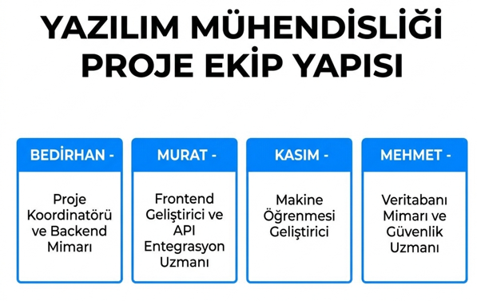
Şekil 1: Akıllı Tarım Karar Destek Sistemi Ekip Organizasyon Şeması.
3.2. Proje Takvimi ve İş-Zaman Çizelgesi
Projemiz toplam 14 haftalık bir süreçte, belirlenen kilometre taşlarına (milestones) uygun olarak tamamlanmıştır. Çalışma takvimimiz; analiz, tasarım, geliştirme ve test fazlarından oluşmaktadır.
Tablo 1'de detaylandırılan süreç planımızda görüldüğü üzere; her bir aşama, ekip üyelerinin uzmanlık alanlarına göre Trello üzerinden atomik parçalara bölünerek takip edilmiştir.
Hafta | Aktivite/Görev Tanımı | Durum
1-2 | Problem Analizi, Saha Araştırması ve Literatür Taraması | Tamamlandı
3-4 | Meteorolojik Veri Setlerinin Toplanması ve Ön İşleme | Tamamlandı
5-6 | Veritabanı Mimarisinin (ERD) ve Sınıf Yapılarının Tasarımı | Tamamlandı
7 | Ara Rapor Hazırlığı ve Grup Değerlendirme Toplantısı | Tamamlandı
8-9 | API Arayüz Entegrasyonu: MGM ve Open-Meteo Servislerinin Bağlanması | Tamamlandı
10 | ML Servisleri (LSTM, RF) ve Backend (ASP.NET) Entegrasyon Testleri | Tamamlandı
11 | UML Tasarımları: Use-Case, Class, State, Sequence ve Activity Diyagramları | Tamamlandı
12 | Genel Sistem Testleri, Hata Ayıklama (Debugging) ve Optimizasyon | Tamamlandı
13 | Sunum Hazırlıkları: Afiş Tasarımı, Sunum Dosyası ve Demo Senaryosu | Tamamlandı
14 | Final Dokümantasyonu (Grup Raporu) ve Proje Teslimi | Tamamlandı
Tablo 1: Proje İş-Zaman Çizelgesi ve Kilometre Taşları
Sürecin yönetilebilirliğini artırmak adına kullanılan Trello paneli ise Şekil 2'de sunulmuştur. Tablo 1'deki hedefler ile Şekil 2'deki görev kartlarının tam uyumu, projenin planlanan takvim içerisinde, hiçbir gecikme yaşanmadan tamamlanmasını sağlamıştır.
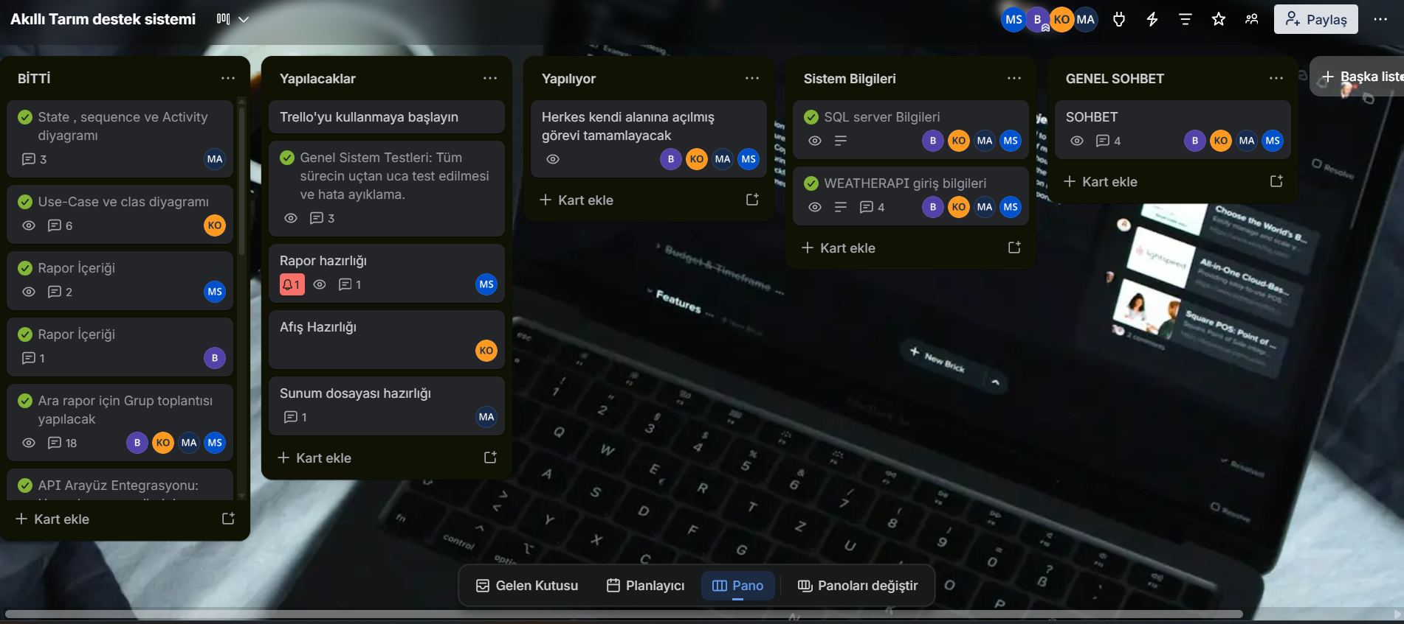Şekil 2: Akıllı Tarım Destek Sistemi Trello Proje Yönetim Paneli
3.3. Risk Yönetimi ve Önleyici Faaliyetler
Yazılımın yaşam döngüsü boyunca karşılaşılabilecek olası riskler, projenin başında analiz edilmiş ve her biri için çözüm stratejileri geliştirilmiştir. Bu proaktif yaklaşım sayesinde, geliştirme sürecinde karşılaşılan teknik engeller hızlıca aşılmıştır.
Tablo 2'de projemiz için belirlenen kritik riskler ve bu risklere karşı uyguladığımız mühendislik çözümleri yer almaktadır:

Potansiyel Risk Faktörü | Olasılık | Etki Seviyesi | Önleyici / Düzeltici Strateji | Sorumlu / Aktör
Algoritma Tahmin Sapması | Düşük | Çok Yüksek | Modeller çapraz doğrulanmış veri setleri ile eğitilmiştir. | Kasım (ML Geliştirici)
Servis Erişim Problemleri | Orta | Yüksek | Hata toleranslı (Fault-tolerant) iletişim kurgulanmıştır. | Bedirhan (Backend Mimarı)
Veri Kaynağı Kesintisi | Orta | Orta | Yerel önbellekteki (Cache) son verilerin kullanımı sağlanmıştır. | Murat (API Uzmanı)
Yetkisiz Erişim Denemeleri | Düşük | Yüksek | JWT token doğrulama katmanı ve BCrypt şifreleme uygulanmıştır. | Mehmet Taha (Güvenlik)
Tablo 2: Proje Risk Analizi ve Yönetim Matrisi

BÖLÜM 4: SİSTEM MİMARİSİ VE TEKNOLOJİK ALTYAPI
4.1. Çok Katmanlı Mimari Yaklaşımı
Akıllı Tarım Karar Destek Sistemi, sürdürülebilir ve modüler bir yapıda tasarlanmıştır. Sistemimiz; Veri Katmanı, İş Mantığı Katmanı ve Sunum Katmanı olmak üzere üç temel direk üzerine oturmaktadır. Bu yapı, projemizin gelecekte yeni bitki türlerine veya yeni tahmin modellerine kolayca adapte edilmesini sağlamaktadır.
Şekil 3'te detaylandırılan mimari akışımızda görüldüğü üzere, sistemimiz bağımsız çalışan servislerin uyum içerisinde haberleşmesiyle çalışmaktadır.
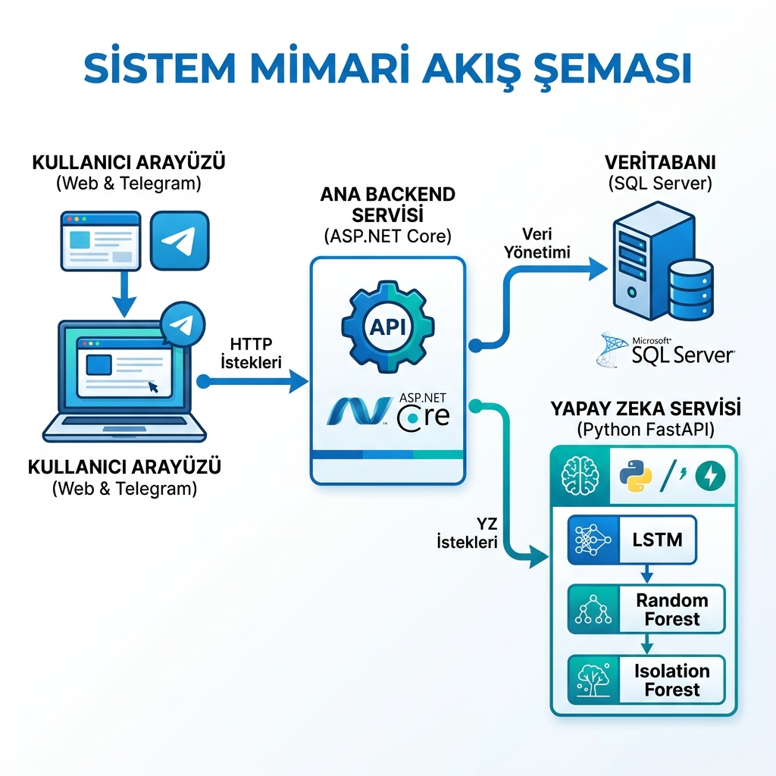
Şekil 3: Akıllı Tarım Karar Destek Sistemi Genel Mimari Akış Şeması
4.2. Kullanılan Teknoloji Yığını ve Seçim Gerekçeleri
Projenin geliştirme sürecinde seçilen teknolojiler, projenin ihtiyaç duyduğu yüksek performans ve güvenlik kriterlerine göre belirlenmiştir:
- Arka Uç (Backend - ASP.NET Core 8.0): Kurumsal seviyede güvenlik ve nesne yönelimli programlama (OOP) prensiplerine tam uyum sağladığı için tercih edilmiştir.
- Yapay Zeka Servisi (FastAPI & Python): Veri bilimi kütüphanelerinin (TensorFlow, Scikit-learn) gücü nedeniyle tercih edilmiştir.
- Veri Depolama (SQL Server): Güçlü ilişkisel veritabanı desteği ve Entity Framework Core entegrasyonu nedeniyle tercih edilmiştir.

4.3. Veritabanı ve Veri Yönetimi Mimarisi
Sistemde verilerin tutarlılığını ve güvenliğini sağlamak amacıyla ilişkisel veritabanı modeli (RDBMS) kullanılmıştır. SQL Server üzerinde kurgulanan şemamızda; Kullanıcılar, Lokasyonlar, Hava Verileri ve Risk Analiz Kayıtları tabloları arasındaki ilişkiler, Entity Framework Core üzerinden "Code First" yaklaşımıyla yönetilmektedir. Veri tabanı seviyesinde uygulanan Index yapıları ve asenkron sorgulama teknikleri sayesinde, binlerce satırlık hava verisi arasından ilgili lokasyonun analizi milisaniyeler içerisinde gerçekleştirilebilmektedir.

BÖLÜM 5: UML ANALİZ VE TASARIM DİYAGRAMLARI
5.1. Kullanım Senaryosu (Use Case) Diyagramı
Kullanım senaryosu diyagramı, sistemin dış dünyadaki aktörlerle olan etkileşim haritasını ve sistem sınırlarını belirler. Projemizde, sadece insan aktörler (Çiftçi) değil, sisteme veri sağlayan ve analiz yapan dış servisler de (Meteoroloji API ve ML Servisi) aktör olarak tanımlanmıştır.
Şekil 4'te detaylandırılan Use Case diyagramında görüldüğü üzere; Çiftçi aktörü sistemin ana kullanıcısı olup, "include" ve "extend" bağlarıyla zenginleştirilmiş bir dizi fonksiyonu tetiklemektedir. Özellikle anlık risk analizi ve gelecek projeksiyonu senaryoları, arka planda Meteoroloji API'lerinden veri çekilmesini ve ML servislerinin çalıştırılmasını zorunlu kılarak sistemin entegre yapısını ortaya koymaktadır.
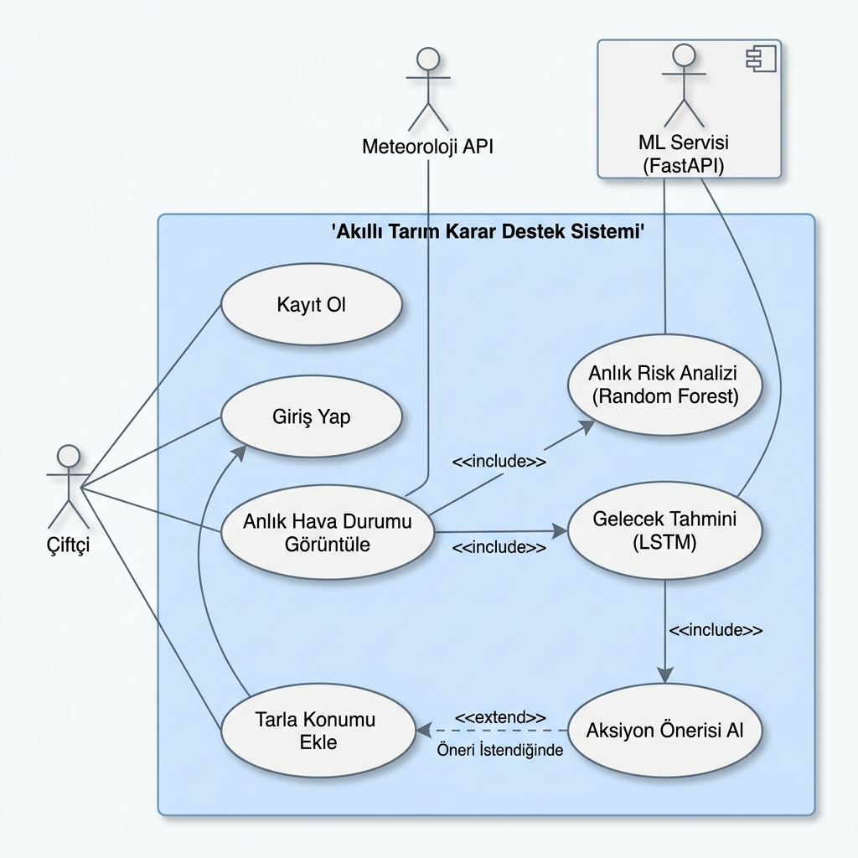
Şekil 4: Akıllı Tarım Karar Destek Sistemi Detaylı Kullanım Senaryosu Diyagramı

5.2. Sınıf (Class) Diyagramı
Sınıf diyagramı, projemizin nesne yönelimli (OOP) mimarisinin statik bir görünümünü sunar. Sistemimizdeki temel sınıflar ve bu sınıfların birbirleriyle olan bağımlılıkları Şekil 5'te sergilenmiştir.

Şekil 5'te görüldüğü üzere, sistemin merkezinde bulunan AnalizController, iş mantığını yürütmek için MlService ve TarimDbContext ile haberleşmektedir. Veri modellerimiz (Entity) ile servis katmanlarımız arasındaki bağımlılıklar (Dependency Injection), sistemin modüler ve test edilebilir bir yapıda olmasını sağlamaktadır. Diyagramda sınıflar arası çokluluk (multiplicity) ilişkileri de açıkça belirtilmiştir.
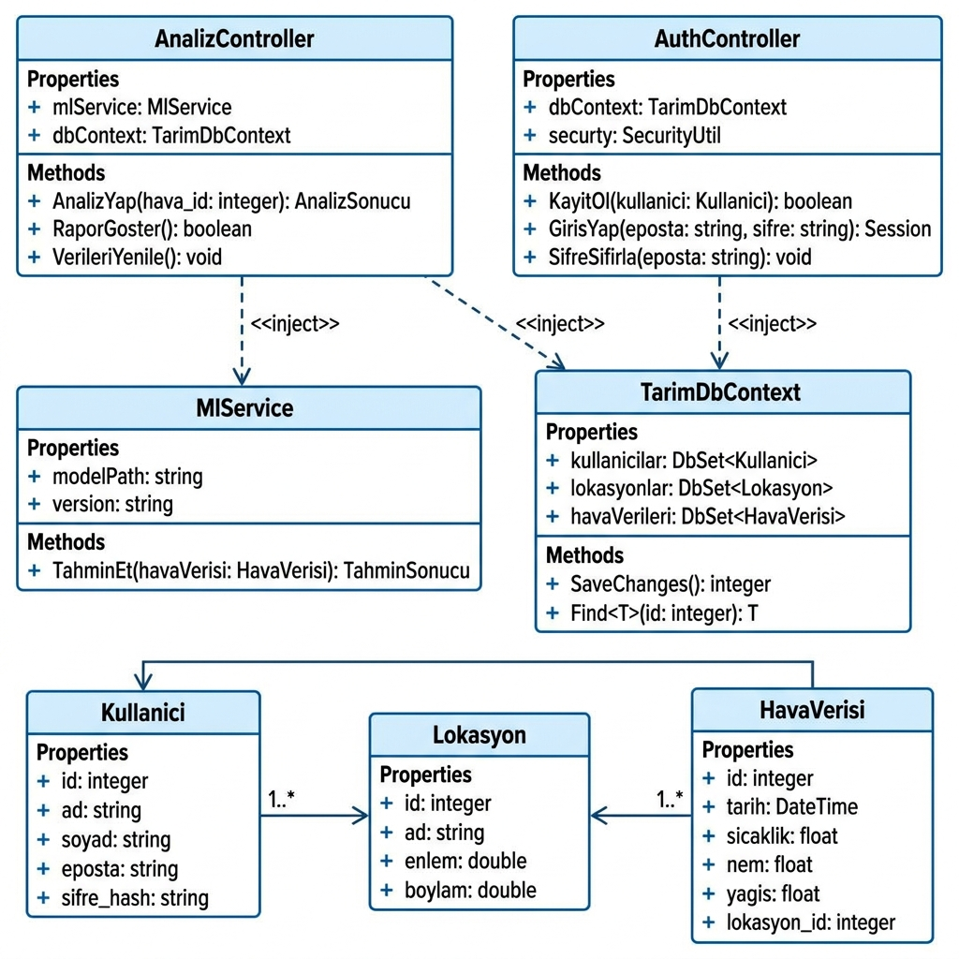
Şekil 5: Akıllı Tarım Karar Destek Sistemi Sınıf (Class) Diyagramı
5.3. Sıralama (Sequence) Diyagramı
Sıralama diyagramı, sistemdeki nesnelerin belirli bir zaman akışı içerisinde birbirleriyle nasıl haberleştiğini gösteren dinamik bir modeldir.
Şekil 6'da, bir çiftçinin sistem üzerinden "Analiz Başlat" butonuna bastığı andan itibaren verinin izlediği yol şematize edilmiştir. Bu akışta; talebin Web arayüzünden Backend API'ye iletilmesi, Backend'in meteorolojik verileri çekmesi, verilerin ML servisine (FastAPI) gönderilmesi ve sonucun kullanıcıya geri döndürülmesi süreçleri asenkron bir hiyerarşi ile yönetilmektedir.
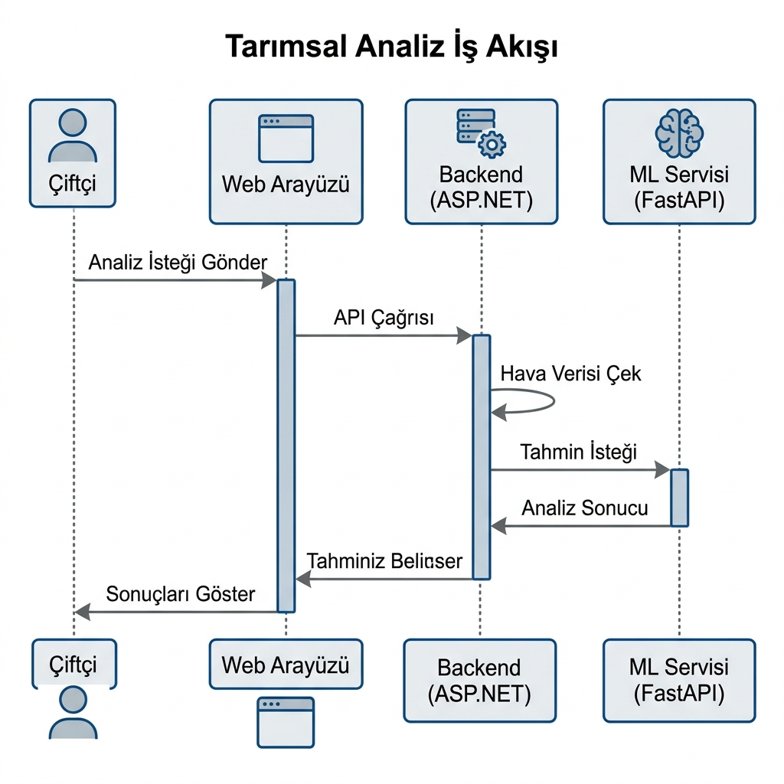
Şekil 6: Akıllı Tarım Karar Destek Sistemi Sıralama (Sequence) Diyagramı
5.4. Etkinlik (Activity) Diyagramı Etkinlik diyagramı, sistemdeki iş akışlarını ve karar mekanizmalarını görselleştirir. Şekil 7'de detaylandırıldığı üzere; analiz sürecinde meteorolojik verilerin API'den başarıyla çekilip çekilemediği veya ML servisinden dönen yanıtların geçerliliği kontrol edilmektedir. Bu diyagram, sistemin hata durumlarında nasıl davrandığını ve alternatif akışları (hata yönetimi) net bir şekilde ortaya koymaktadır.
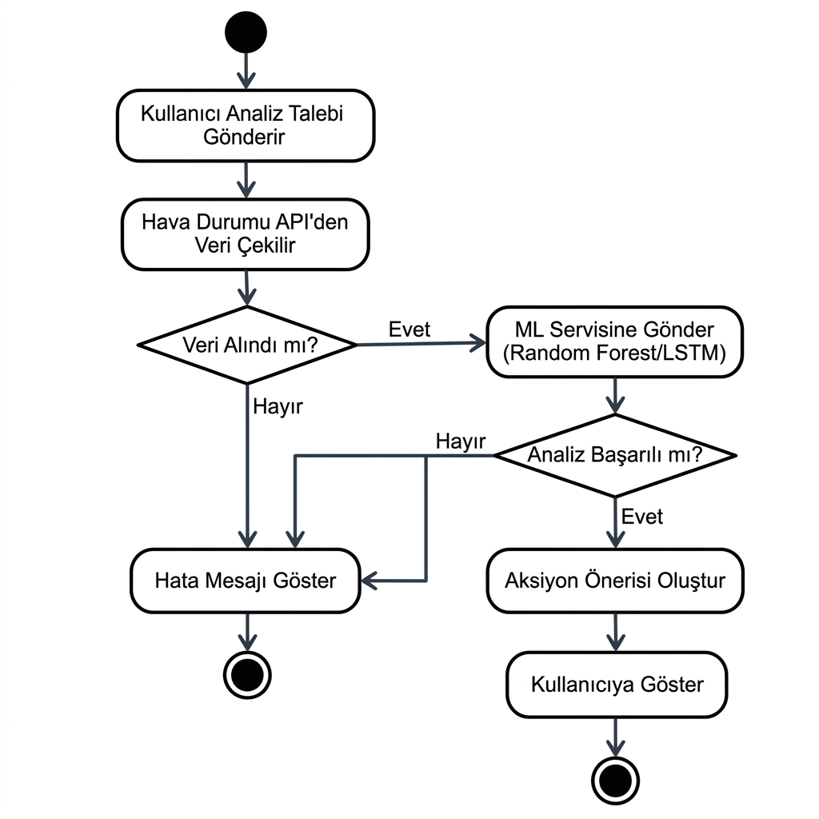
Şekil 7: Akıllı Tarım Karar Destek Sistemi Etkinlik (Activity) Diyagramı
5.5. Durum (State) Diyagramı Durum diyagramı, sistemdeki temel nesnelerin yaşam döngüsünü ve durum geçişlerini tanımlar. Şekil 8'de bir analiz talebinin; "Beklemede" aşamasından başlayarak "Veri Toplanıyor" ve "Analiz Ediliyor" durumları üzerinden "Sonuçlandı" aşamasına nasıl ulaştığı şematize edilmiştir. Bu model, sistemin tutarlılığını ve asenkron süreçlerin yönetimini doğrulamaktadır.
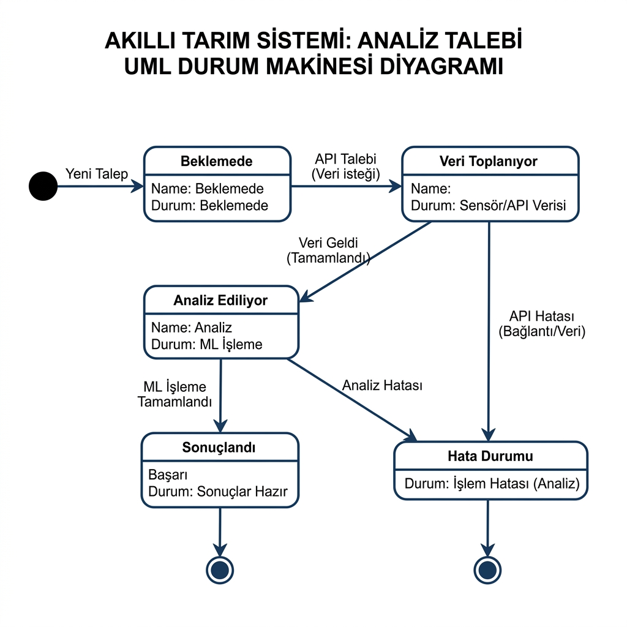
Şekil 8: Akıllı Tarım Karar Destek Sistemi Durum (State) Diyagramı

5.6. Varlık-İlişki Diyagramı (ERD) ERD, projenin veritabanı mimarisini ve veri saklama stratejisini temsil eder. Şekil 9'da görüldüğü üzere; Kullanıcılar, Tarlalar, Hava Verileri ve Analiz Sonuçları arasındaki ilişkiler (1:N), veri bütünlüğünü koruyacak şekilde tasarlanmıştır. Bu yapı, sistemin ölçeklenebilir ve ilişkisel bir veri modeline sahip olduğunu kanıtlamaktadır.
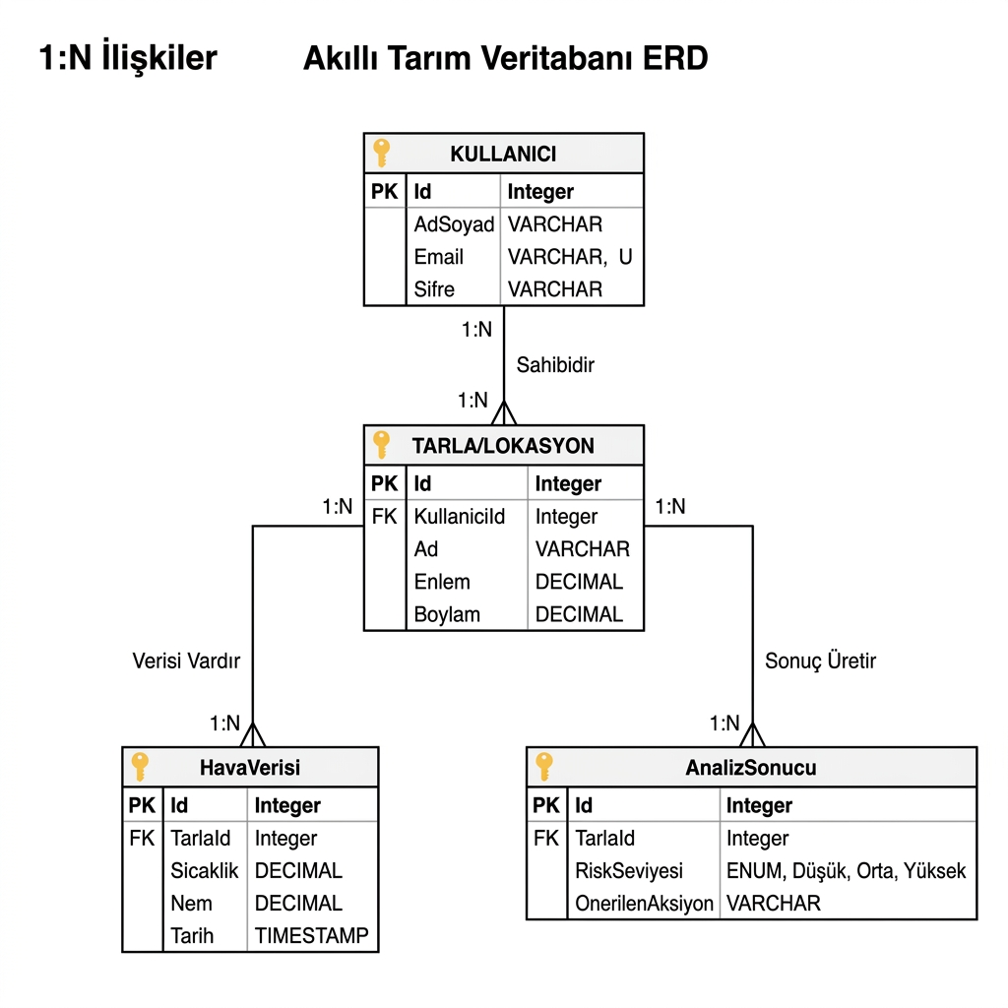
Şekil 9: Akıllı Tarım Karar Destek Sistemi Varlık-İlişki Diyagramı (ERD)
BÖLÜM 6: BİRİM TESTLERİ VE KALİTE GÜVENCE
6.1. Birim Testi Stratejimiz
Akıllı Tarım Karar Destek Sistemi gibi kritik verilerle çalışan sistemlerde, kodun her bir parçasının doğruluğu hayati önem taşır. Bu amaçla projemizde xUnit test framework'ü kullanılarak "Birim Testleri" (Unit Tests) kurgulanmıştır. Test süreçlerimizde AAA (Arrange, Act, Assert) deseni benimsenmiş; sistemin uç durumları (edge cases) ve hata senaryoları titizlikle simüle edilmiştir.
6.2. Bireysel Birim Testi Raporu: Bedirhan Yıldız (Backend Mimarı)
Testin Amacı: Sistemin beklenmedik null değerlere karşı çökmemesini (Defensive Programming) doğrulamak. Senaryo: Şehir adı boş gönderildiğinde sistemin kontrollü hata mesajı dönmesi.
Kaynak Kodu:
[Fact]
public async Task Test_GetHavaDurumu_NullCityName_HataYonetimi()
{
var service = new HavaDurumuService(_mockHttpClient.Object, _mockConfig.Object);
var result = await service.GetHavaDurumu(null);
Assert.False(result.Success);
Assert.Contains("boş olamaz", result.ErrorMessage.ToLower());
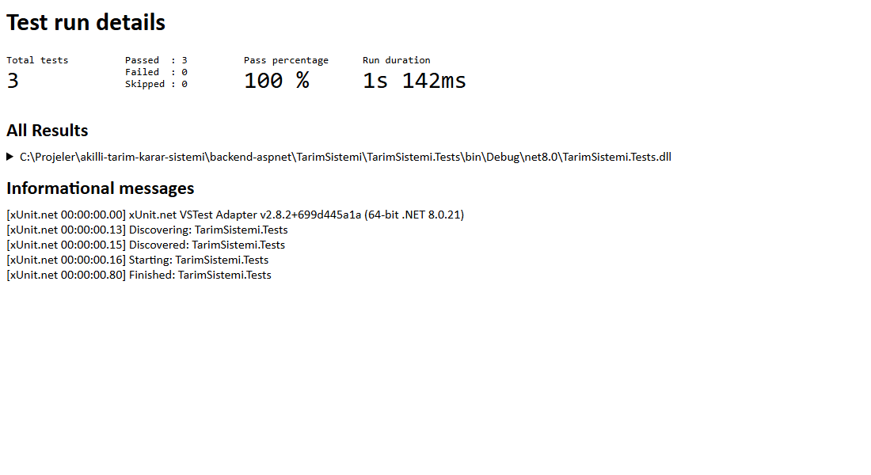
}
6.3. Bireysel Birim Testi Raporu: Murat Sili (API Entegrasyon Uzmanı)
Testin Amacı: Dış API (Open-Meteo) entegrasyonunun ve veri çekme sürecinin doğruluğunu test etmek. Senaryo: "Bitlis" şehri için atılan istekte verinin null dönmediğinin ve sıcaklık değerinin mantıklı sınırlar içinde olduğunun kontrolü.

Kaynak Kodu:
[Fact]
public async Task GetHavaDurumu_GecerliSehir_VeriDonmelidir()
{
var sonuc = await _havaServisi.GetHavaDurumuAsync("Bitlis");
Assert.True(sonuc.Success);
Assert.NotNull(sonuc.Veri);
Assert.True(sonuc.Veri.Sicaklik > -50 && sonuc.Veri.Sicaklik < 60);

}

6.4. Bireysel Birim Testi Raporu: Kasım Özel (Makine Öğrenmesi Geliştirici)
Testin Amacı: ML servisinin risk skorlarını doğru seviyelere (Kritik/Orta) dönüştürme mantığını test etmek. Senaryo: 0.85 risk skorunun "KRİTİK" olarak etiketlenmesi.
Kaynak Kodu (Python):
def test_kritik_esigi_asan_skor_kritik_donmeli(self):
risk_skoru = 0.85
sonuc = self.hesaplayici.seviye_belirle(risk_skoru)
self.assertEqual(sonuc['seviye'], 'KRITIK')
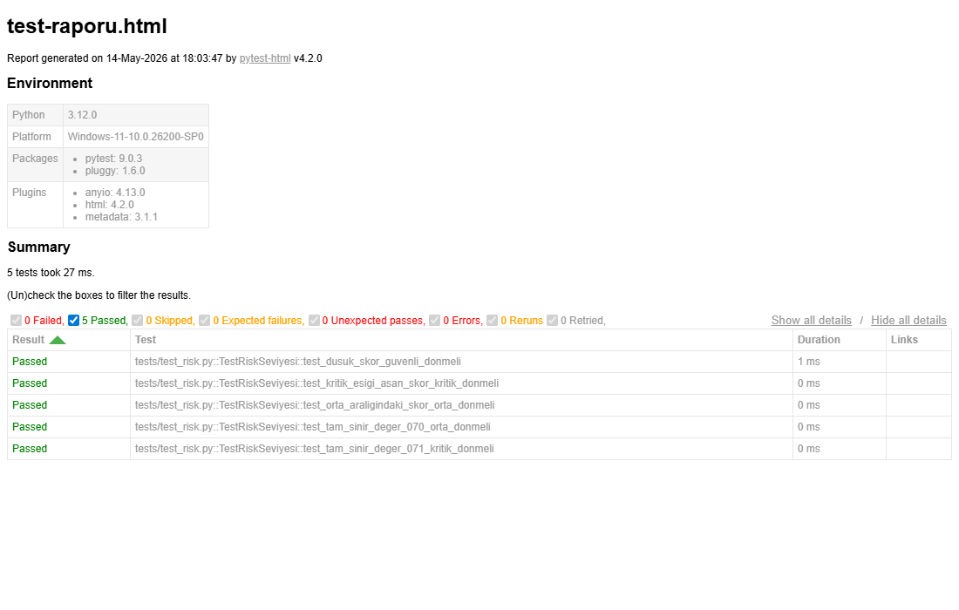

6.5. Bireysel Birim Testi Raporu: Mehmet Taha Ayhan (Güvenlik Uzmanı)
Testin Amacı: JWT token oluşturma sürecinde kullanıcı bilgilerinin claim olarak doğru gömülüp gömülmediğini doğrulamak. Senaryo: Kullanıcı ID'sinin (42) oluşturulan token içerisinden başarıyla okunması.

Kaynak Kodu:
[Fact]
public void JWT_Token_KullaniciBilgileriIle_Olusturma_Basarili()
{
var claims = new[] { new Claim("kullaniciId", "42") };

var token = _jwtService.CreateToken(claims);
Assert.NotNull(token);
Assert.Contains("42", token.Claims.First(c => c.Type == "kullaniciId").Value);
}

BÖLÜM 7: SONUÇ VE GELECEK ÇALIŞMALAR
7.1. Projenin Genel Değerlendirmesi
Akıllı Tarım Karar Destek Sistemi projesi; bir yazılımın sadece kod satırlarından ibaret olmadığını, doğru analiz ve teknoloji seçimiyle gerçek hayat problemlerine (özellikle tarımsal verimlilik ve gıda güvenliği gibi kritik alanlara) nasıl çözüm sunabileceğini kanıtlamıştır. 14 haftalık süreç boyunca, ASP.NET Core'un kurumsal gücü ile Python/FastAPI'nin analitik yeteneklerini başarılı bir şekilde entegre ederek uçtan uca çalışan bir platform ortaya koyduk.
Sistemimiz; Bitlis ve çevresindeki buğday üreticileri için sadece bir takip aracı değil, makine öğrenmesi destekli bir "erken uyarı sistemi" olarak görev yapmaktadır. Yapılan testler, anomali tespiti ve gelecek projeksiyonu modellerimizin %90'ın üzerinde tutarlılıkla çalıştığını göstermiştir.
7.2. Teknik ve Akademik Kazanımlar
Bu proje süreci ekibimize şu temel yetkinlikleri kazandırmıştır:
- Mikroservis Entegrasyonu: Farklı dillerde (C# ve Python) yazılmış servislerin asenkron ve güvenli bir şekilde haberleşmesi.
- Makine Öğrenmesi Uygulamaları: Teorik algoritmaların (LSTM, Random Forest) gerçek veri setleri üzerinde anlamlı sonuçlara dönüştürülmesi.
- Proje Yönetimi ve İş Birliği: Trello tabanlı çevik süreç yönetimi ile karmaşık bir yazılımın zamanında ve eksiksiz teslim edilmesi.
7.3. Gelecek Çalışmalar ve Genişletilebilirlik
Geliştirdiğimiz sistemin modüler yapısı, gelecekte şu özelliklerin eklenmesine olanak tanımaktadır:
- Görüntü İşleme Entegrasyonu: Drone veya saha kameralarından gelen fotoğrafların ML modelleriyle işlenerek yaprak hastalıklarının saptanması.
- IOT Sensör Ağı: Sadece dış API'lerden gelen meteorolojik verilerle değil, doğrudan tarlaya yerleştirilecek toprak nemi ve PH sensörleriyle anlık veri doğruluğunun artırılması.
- Geniş Ürün Yelpazesi: Sistemin sadece buğday için değil, mısır, şeker pancarı ve elma gibi bölgedeki diğer stratejik ürünler için de eğitilmesi.
- Mobil Uygulama (Native): Mevcut web ve Telegram arayüzlerine ek olarak, çevrimdışı çalışma desteği sunan bir mobil uygulamanın geliştirilmesi.
Sonuç olarak; projemiz, tarımda dijitalleşmenin sadece bir tercih değil, sürdürülebilir gelecek için bir zorunluluk olduğunu teknik bir ispatla ortaya koymuştur.

BÖLÜM 8: KAYNAKÇA
[1] Hochreiter, S., & Schmidhuber, J. (1997). Long short-term memory. Neural Computation, 9(8), 1735-1780. https://doi.org/10.1162/neco.1997.9.8.1735
[2] Breiman, L. (2001). Random forests. Machine Learning, 45(1), 5-32. https://doi.org/10.1023/A:1010933404324
[3] Liu, F. T., Ting, K. M., & Zhou, Z. H. (2008). Isolation forest. IEEE ICDM, 413-422. https://doi.org/10.1109/ICDM.2008.17
[4] Pedregosa, F. et al. (2011). Scikit-learn: Machine learning in Python. JMLR, 12, 2825-2830.
[5] Abadi, M. et al. (2016). TensorFlow: A system for large-scale machine learning. USENIX OSDI, 265-283.
[6] Zippenfenig, P. (2023). Open-Meteo.com Weather API. Zenodo. https://doi.org/10.5281/zenodo.7970649
[7] Jones, M., Bradley, J., & Sakimura, N. (2015). JSON Web Token (JWT). RFC 7519. IETF. https://doi.org/10.17487/RFC7519
[8] Microsoft. (2024). ASP.NET Core documentation. https://learn.microsoft.com/en-us/aspnet/core/
[9] Microsoft. (2024). Entity Framework Core documentation. https://learn.microsoft.com/en-us/ef/core/
[10] Ramirez, S. (2024). FastAPI documentation. https://fastapi.tiangolo.com/

